丹东电厂
一、企业概况
丹东电厂位于辽宁省东港市。总装机规模为72.2万千瓦。一期工程共安装两台350兆瓦亚临界燃煤发电机组，两台机组分别于1998年11月、12月投入商业运行。
电厂致力绿色多元发展，逐步转型为集风、光、火、汽、热、储为一体的综合型能源服务企业。2016年在厂区建成华能股份公司首个10兆瓦集中式光伏发电项目。2020年集团公司首个灵活性改造热电解耦储热罐在厂区建成投运，同年内厂内12兆瓦分散式风电项目实现全容量并网发电。
为实现地区资源节约和环境改善，2010年电厂完成两台机组供热改造，并于年内向东港市城区集中供热。电厂始终以社会民生为己任，坚持为城区提供优质供热保障。近年来，通过实施供热扩容等技改项目，企业将供热能力提升至1100万平方米。
在保障供热基础上，电厂积极助力地区节能减排等环保政策实施，2016年，率先在华能辽宁区域内完成两台机组超低排放改造。与此同时，为推动地区生态建设和经济发展，2017年电厂向丹东港区内企业供应工业蒸汽，打开对外供汽市场。2019至2020年，新增用汽企业30余家，供汽区域在丹东港区基础上，增加东港市经济开发区西区和东区，企业年供汽量近35万吨。通过市场不断拓展，电厂供汽区域由“零”扩增至“四区”，供汽量实现由无到有至成倍增长。企业在践行低碳发展理念的同时，为东港市区数十家企业解决了绿色生产的用汽难题。
电厂坚持夯实安全发展之基，已实现机组连续七年“无非停”，创华能系统燃煤机组连续“无非停”新记录。并先后荣获集团公司安全生产先进单位、股份公司安全生产标兵单位等称号。通过提升设备管理，1号机组连续四年在全国同类机组能效对标中获得5A级，2号机组连续四年获得厂用电率最优奖并分别获得4A级、3A级。
电厂以提升机组灵活性水平为切入点，着力推动企业卓越运营。作为国家和集团公司首批灵活性改造试点单位，率先实现深度调峰至15%额定负荷，2016至2020年累计获得调峰收益4.8亿元，持续保持机组单位容量调峰收益领先，做到了技术与收益“双领跑”。2020年自机组灵活性“升级版”的热电解耦储热罐投运以来，充分发挥其储能作用，极大提高机组灵活性水平和冬季供热保障能力，更好地兼顾并协调发电、调峰、供热、供汽四个要素。近年来，灵活性相关研究成果先后获得中国电力科学技术进步二等奖、集团公司电力科学技术进步二等奖等奖项。电厂充分发挥灵活性试点示范引领作用，取得良好的经济效益和社会效益。
电厂自投产以来，较好地完成各项生产经营任务，连续多年获评分公司区域内绩效考核A级。近年来，先后荣获“中国建筑工程鲁班奖”、“全国工人先锋号”、全国“安康杯”竞赛优胜单位，集团公司“文明单位”、集团公司“模范职工之家”基层企业、集团公司厂际竞赛标杆电厂、辽宁省思想政治工作先进单位、辽宁省文明单位、辽宁省纳税百强企业等各类荣誉称号。职工技术创新成果、青年创新创效成果、国家专利等各项成果持续涌现。
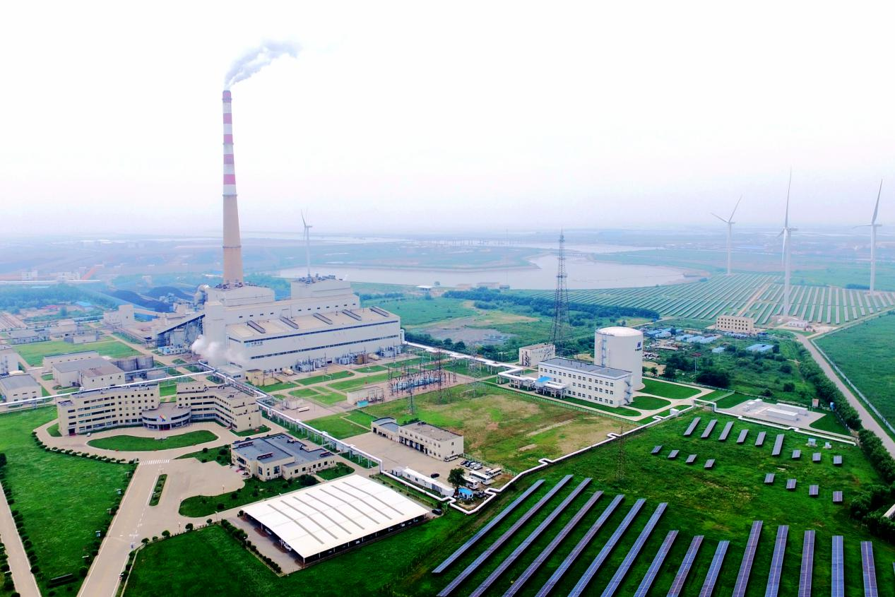
二、联系方式
地址：辽宁省东港市华能丹东电厂
邮编：118300
电话：0415-6683333
邮箱：dandonggongwu@dbfgs.chng.com
传真：0415-6683666

